电子式油压气压力传感器
STI8811FS/ STI8821FS系列
简介
STI8811FS/ STI8821FS系列采用三线制防水型电气连接方式，确保产品在潮湿的环境下，也可以可靠的工作。由于输出线中单独引出了地线，降低了由于接地电位浮动，对产品测量精度的影响。
STI8811FS/ STI8821FS在全工作温区内进行非线性修正和温度补偿，实现了全工作温区的高精度测量
与老式机械式传感器相比较，电子式传感器具有高精度、高可靠性、体积小易于安装、无损耗，性能稳定，长期漂移小，寿命长、完全兼容可以直接替换老式机械式传感器并具备完善的浪涌电压保护等优势。
产品应用领域

适用于汽车、工程机械、石油、铁路等多种行业设施的管道机油和气体压力的测量和控制仪表。
主要性能参数
1、基本性能
性能 | 参数
工作温度范围 | -40 ～ +125℃
储存温度范围 | -40 ～ +150℃
压力测量范围 | 0 ～ 1.0 MPa
过载压力 | 1.3倍
工作湿度 | 小于98%
耐久性 | 经受100万次交变压力循环试验
测量介质 | 压缩空气、机油、柴油
响应时间 | ≤50mS
工作电压 | DC18～32V
输出信号 | 线性电压（0.5V～3V）
输出误差 | ±0.05V
振动影响 | 10g/5-2000Hz X/Y/Z

2、输出及误差
传感器输出为线性电压方式，正常工作时，当压力从0～1.0MPa变化时，可以收到0.5～3V线性电压信号，分辨率不大于10mV。传感器在-40-125℃温度范围内的各点的输出误差±0.05V（约为20KPa），具体输出见下图。

 | 0  MPa | 0.1  MPa | 0.2  MPa | 0.3  MPa | 0.4  MPa | 0.5  MPa | 0.6  MPa | 0.7  MPa | 0.8  MPa | 0.9  MPa | 1 MPa
传感器输出（V） | 0.5 | 0.75 | 1.00 | 1.25 | 1.50 | 1.75 | 2.00 | 2.25 | 2.50 | 2.75 | 3.00
误差（V） | ±0.05 | ±0.05 | ±0.05 | ±0.05 | ±0.05 | ±0.05 | ±0.05 | ±0.05 | ±0.05 | ±0.05 | ±0.05
表1传感器线性电压输出表(-40-125℃)

特点
• 输出误差小，±2%FS（包括非线性，回差和重复性，全温度范围）
• 体积小，重量轻，易与安装和操作
• 无磨损，性能稳定，长期飘移小，寿命长，18个月无故障。
• 完善的浪涌电压保护
• 性价格比高

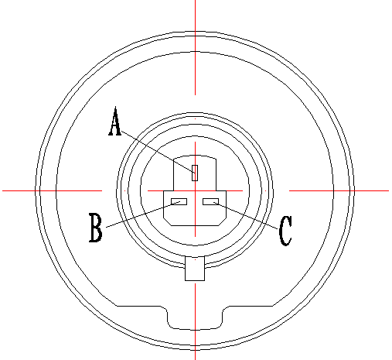
接线方式及螺纹接口

A：电 源 地 GND
B：输出信号 Vout
C：电 源 VCC

配套插件为DJ7031-1.5-21(河南天海电器有限公司货号：0441004)

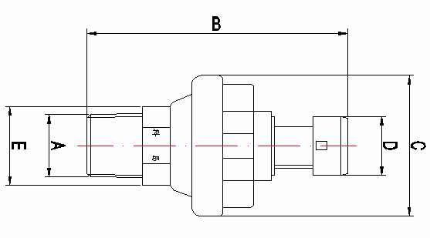

规格/型号 | A | B(mm) | C(mm) | D(mm) | E
N1 | NPT1/8 | 71±2 | Φ40.7^{+0.5} | 17 | 18
N2 | NPT1/4 | 75±2 | Φ40.7^{+0.5} | 17 | 18
N3 | NPT3/8 | 75±2 | Φ40.7^{+0.5} | 17 | 22
P1 | PT1/8 | 71±2 | Φ40.7^{+0.5} | 17 | 18
P2 | PT1/4 | 75±2 | Φ40.7^{+0.5} | 17 | 18
M1 | M12*1.5 | 71±2 | Φ40.7^{+0.5} | 17 | 18
M2 | M14*1.5 | 71±2 | Φ40.7^{+0.5} | 17 | 18
M3 | M16*1.5 | 71±2 | Φ40.7^{+0.5} | 17 | 18
M3 | M18*1.5 | 71±2 | Φ40.7^{+0.5} | 17 | 22

附：

产品命名规则

